Урок по биологии.
Тема: биосфера, её структура и функционирование.
Цель урока: формирование представлений о биосфере как глобальной экосистеме Земли.
Задачи:
1.выявить структуру биосферы, показав взаимосвязь между её компонентами и их функциями;
2.активизировать аспекты экологического воспитания;
3.продолжить развивать умения слушать и слышать, оценивать, критические осмысливать поступающую информацию и свои действия, навыки
самостоятельной работы с различными источниками и информационными технологиями.
Тип урока: усвоение новых знаний.
Форма работы: групповая
Методы и методические приемы:
Словесные: беседа.
Иллюстративно-объяснительный: демонстрация презентаций
Практические: наблюдение, распознание, сравнение, выделение главного, обобщение, оценивание.
Оборудование: конфити, карточки, проектор, ноутбук, рефлексивные дневники, стикеры.

Введение в замысел
Название операции | Содержание материала
Анализ ситуации | Урок биологии,9 класс,4 четверть.  Тема урока: биосфера, её структура и функционирование.  Обычная массовая школа, стандартная программа, практическое применение ЗУН.
Анализ трудностей | Возможна некоторая скованность учащихся, так как присутствуют гости.
Анализ литературы | Использовано: учебник «Биология 9 класс» М.К.Гильманов, ресурсы Интернета и Википедии
Ключевое понятие | Биосфера, ноосфера
Тезис-девиз | Биосфера - глобальная экосистема Земли.
Задача | Формировать базу знаний по теме с использованием элементов творчества
Сверхзадача | Развивать интерес к предметам естественного цикла.
Концепция | Официальная
Определение собственной позиции | Идеологическая: гуманистическая. Методическая: конформист. Личная: конструктивист. К жизни: реалист.
Стиль общения | Демократический.
Анализ духовных ценностей | Я хочу, чтобы дети с интересом и желанием шли на урок.
Анализ адресата | В классе 6 учащихся, 4 девушки и 2 юноши. Желание учиться есть у 2.
Уровень направленности личности | Средний
Уровень понимания | О чем? Что? Почему? Для чего?
Речевой слух | Средний
Внимание | Непроизвольное, произвольное
Память | Зрительная, слуховая, моторная
Воображение | Активное
Тип аудитории | Соглашательский

Сформированность общеучебных понятий | самостоятельно |  | под руководством учителя
Сформированность общеучебных понятий | постоянно | эпизодически | постоянно | эпизодически
Умение слушать | 2 | 1 | 2 | 1
Выделять главное | 2 | 1 | 3 | -
Обобщать | 2 | 2 | 2 | -
Приводить примеры | 4 | 1 | 1 | -
Задавать вопросы | 2 | 1 | 2 | 1
Критически относиться к услышанному | 2 | 1 | 1 | 2
Ход урока.
1.Организационный этап: психологическое упражнение «Серпантин» для повышения энергетического тонуса группы (пригласить гостей).
? Для чего мы выполнили это упражнение? (ответы учеников).
2.Деление на группы: выбирают карточку с рисунком и определяют свою принадлежность к группе (объединяются в группы).
? по какому принципу вы объединились в группы? (ответы учеников).
3.Погружение в тему: работа в группах «Письмо Зюсса» - стадия вызова.

От кого: Эдуард Зюсс – австрийский геолог.
Кому: Владимир Иванович Вернадский – советский естествоиспытатель.

Здравствуйте, дорогой Владимир. Как ваши дела? Как здоровье вашей супруги и детей? Нынешняя зима в Вене похожа на русскую. Мои суставы меня беспокоят. В Казахстане, должно быть зима тоже холодная? Беспокоюсь за наше общее дитя «биосферу». Читал ваш труд, многое имеет смысл, поражает ваш оптимизм, но я бы поспорил по поводу панспермии. Ваша ноосфера не сравниться с моей Гондваной. Скоро буду в Петербурге, может, свидимся. Передавайте мой пламенный привет Каблукову.

Ваш коллега и соратник Эдуард Зюсс.
Вена 12.01.1904.

Выбирают задания (представители группы вытягивают свое задание).
Задание 1.
В этом историческом артефакте выберите ложную информацию, объясните причину вашего выбора.
Задание 2.
В этом историческом артефакте выберите правдивую информацию, объясните причину вашего выбора.

В течении 5 минут выполняют и 1 минуту защищают свою точку зрения.
4.Определение темы и цели: в форме беседы ученики формулируют тему и определяют цель.
Д/з: параграф 57, 58, 59; фоторепортаж.
5.Изучение нового материала: в группах готовят презентацию и представляют её (5 минут для каждой группы). – стадия осмысления.
Участники противоположной группы оценивают её, для этого покупают понравившейся материал (в ходе представления презентации делают выписки в тетрадях). По сумме денежных средств можно выставить оценки (конвертировать в оценку).
6.Закрепление и обобщение: индивидуально, письменно заполняют схему, обсуждают в группах и выдают окончательный ответ (использование слайдов, где записываются ответы групп и сравниваются).
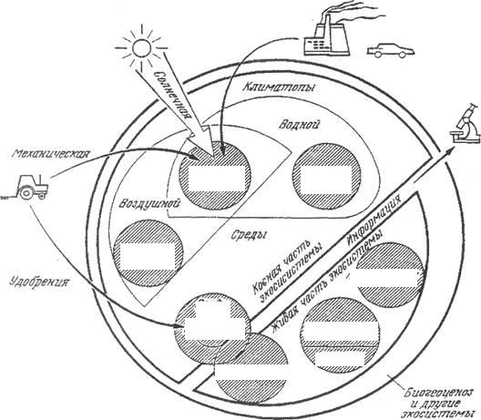

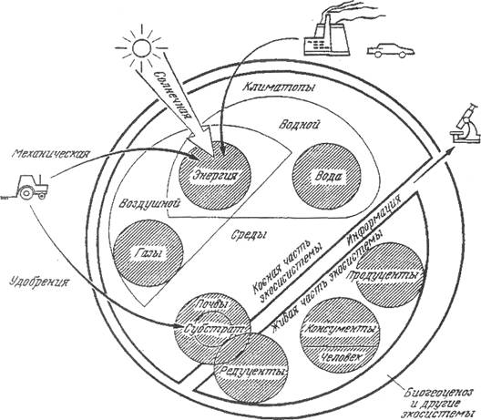

7.Рефлексия:
Общий вопрос: определите ценность этого артефакта и его научную значимость. – стадия рефлексии.
Заполняют рефлексивный дневник. Итоги урока.

Рефлексивный отчет по уроку.
Урок "Биосфера, её структура и функционирование" в 9 классе является первым уроком из серии последовательных уроков по теме "Биосфера", так как это первый урок учащимся необходимо ознакомится с основными понятиями по теме. Для этого ученикам нужно раскрыть значение и суть теории Владимира Ивановича Вернадского о биосфере на основе составления презентации по теме и заполнения схемы. Работая над проблемой «Использование приемов критического мышления на уроках биологии» на данном уроке использовала прием «ИНСЕРТ».
Должна заметить, что класс, в котором проводился эксперимент, по уровню развития мыслительных способностей является средним. Особо увлекающихся предметом учеников не наблюдается, только Айгерим, ей биология необходима для поступления в медицинский колледж. Что видно по результатам анкетирования: из 6 учащихся, 5 ответили, что предмет необходим, 1 не смог определиться, 1 учащийся ответил, что ему предмет необходим для дальнейшего обучения и профессиональной деятельности, 1 – не пригодиться в дальнейшем, 4 – необходим так, как тесно связан с жизнью. Класс сплоченный, все являются принятыми. Но есть одна особенность, ребята часто игнорируют выполнение домашнего задания, многим не хватает усидчивости. На вопрос «Почему не выполнено задание?», отвечают «Не понял». На вопрос «Что именно не понятно?», не могут ответить или отвечают «Всё». Выполняя это задание, у доски, с ним справляются. У ребят низкая учебная мотивация, работают ради оценки. Поэтому в своей практике на уроках решила применить приемы критического мышления, а при выполнении домашнего задания ещё и включить задания творческого характера, для активизации самостоятельной работы и повышения учебной мотивации.
До проведения последовательных уроков в серии провели классный час, посвященный выработки критериев: оценивания, критерии успеха и правила: общения, работы в группах, выполнения заданий, ведения дискуссии. Использовали прием «Мозговая атака», вносились предложения, они обсуждались и выбирались наиболее рациональные. Максим предложил набрать материал и разместить его на каждом столе группы, его предложение поддержали все и мы так и поступили.
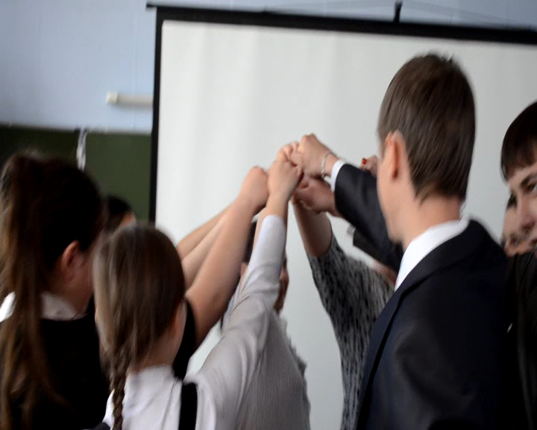
В начале урока для повышения энергетического тонуса группы выполнили психологическое упражнение «Конфетти». Каждый участник берёт горсть конфетти. Группа встаёт в тесный круг, практически соприкасаясь плечами, каждый поворачивается правым плечом внутрь круга, протягивает правую руку в центр круга, разворачивая её большим пальцем вверх. Затем начинается движение по часовой стрелке. Когда пружина максимально свернулась, группа начинает двигать руки вверх, вниз. Сопровождая фразой: «Ай да мы!». На последнем слоге амплитуда становится максимальной и на последнем рывке. Подбрасывают конфетти вверх. Задав вопрос «Зачем мы выполнили это упражнение», ребята отвечали «Для повышения настроения», «Чтобы было комфортно вместе работать», «Чтобы на мир смотреть позитивно».
Дальнейшая работа требовала разделения на группы, мною были предложены картинки с изображением абиотических и биотических факторов природы, это самый простой способ деления. Но ребята подошли к делению критически, и они связали абиотические факторы с живыми организмами: солнце – воздух – растение, вода – животное – человек. Свой выбор они обосновали, но наблюдатели, присутствующие на моем уроке вмешались и стали их направлять на первый вариант, мне пришлось корректно вмешаться и объяснить, что и такой вариант возможен, после урока я проконсультировала коллег об особенностях развития критического мышления. Коллеги долго не могли принять того, что решение может быть не одним, возможные разные варианты ответов и вопросы могут быть открытыми. Также предложила группам назвать себя, первая группа назвались "Солнышки", вторая - "Лучшие". В группе распределили роли: спикер, секретарь, руководитель. Все участники группы оказались задействованы (две группы по три участника).
На стадии вызова ученикам предложен артефакт "Письмо Э.Зюсса В.И.Вернадскому" - прием ИНСЕРТ.
От кого: Эдуард Зюсс – австрийский геолог.
Кому: Владимир Иванович Вернадский – советский естествоиспытатель.
Здравствуйте, дорогой Владимир. Как ваши дела? Как здоровье вашей супруги и детей? Нынешняя зима в Вене похожа на русскую. Мои суставы меня беспокоят. В Казахстане, должно быть зима тоже холодная? Беспокоюсь за наше общее дитя «биосферу». Читал ваш труд, многое имеет смысл, поражает ваш оптимизм, но я бы поспорил по поводу панспермии. Ваша ноосфера не сравниться с моей Гондваной. Скоро буду в Петербурге, может, свидимся. Передавайте мой пламенный привет Каблукову.
Ваш коллега и соратник Эдуард Зюсс.
Вена 12.01.1904.
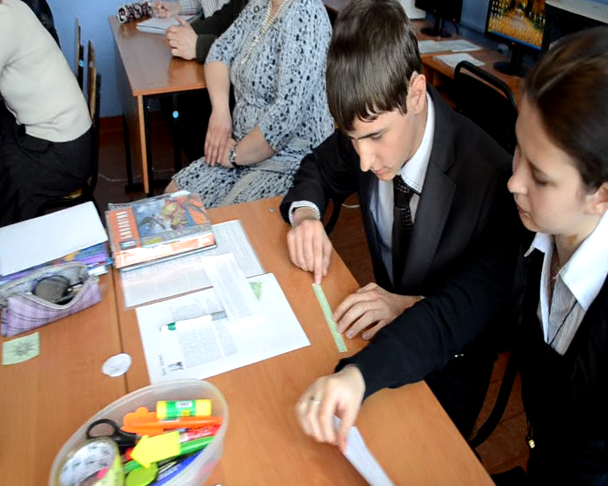
Это письмо было составлено мною и содержало много достоверных фактов, но было одно несоответствие – когда Владимир Вернадский сформулировал теорию о биосфере, Эдуард Зюсс уже скончался. Да и сам термин артефакт означает искусственно сделанное - явление, процесс, предмет, свойство предмета или процесса, появление которого в наблюдаемых условиях по естественным причинам невозможно или маловероятно. В тексте необходимо было выбрать ложные и правдивые факты, оценить значимость данного артефакта для изучения темы. Работая в группах, ученики выделили много значимой информации, но упустили ложную, которая зачеркивает значимость артефакта. Поэтому пришли к выводу о возможности его использования для дальнейшего изучения, что не противоречит заданию. В данном случае даже «ложный» путь приведет к стадии осмысления темы, так как «вызов» состоялся, а это основная цель задания на этом этапе.
В ходе фронтальной беседы, на основе выполненных ранее заданий ребята определили цели урока, на основе которых смогли сформулировать тему "Биосфера в теориях Эдуарда Зюсса и Владимира Ивановича Вернадского". У наблюдателей такой подход вызвал много вопросов, скорее здесь сыграл стереотип "тему и цель определяет учитель в начале урока", но когда они увидели работу ребят, вопросы отпали сами собой.
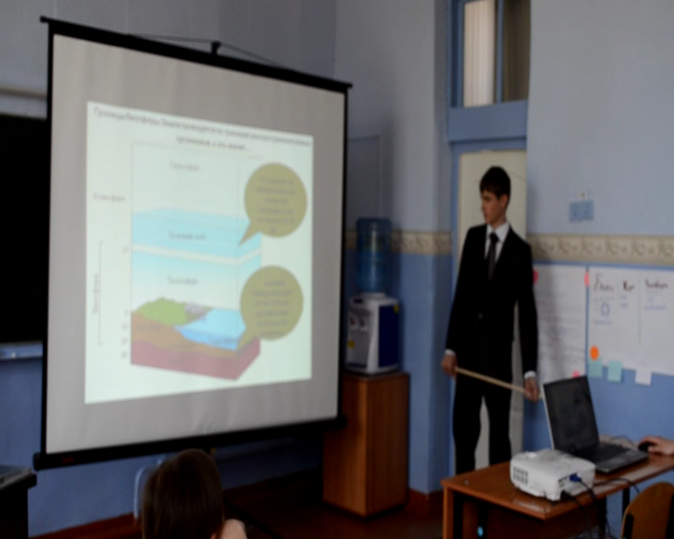
На стадии осмысления ученики представляли презентациями по данной теме подготовленные дома для своей группы, большинство с этой работой справились, кроме Андриана и Алины. Такое задание носит опережающий характер, используя различные источники информации, и подключают навыки владения программой Power Point, создали презентацию, причем некоторые ребята (Юлия, Максим) включили в неё проверочные задания, хотя это не требовалось. На уроке, работая в своей группе, они выбирали лучшую презентацию для публичного выступления от группы. В ходе этой работы наблюдались возникшие проблемы с выбором, одна из групп выбрала спикера, который не смог до конца донести смысл их работы, что и было отмечено во взаимооценивании. А Юлия, у которой была хорошая презентация и развитая речь выбрала скромную роль помощника спикера и, находясь за компьютером, пыталась исправить положение, подсказывая Максиму. На вопрос "Почему вы сделали выбор в пользу презентации Максима? ", ответили "Его презентация была лучше, интереснее и более содержательная, только он её представить не смог и общее впечатление смазалось". Секретарь группы Андриан с работой справился, аккуратно вел все записи. Вторая группа сделала выбор в пользу презентации Айгерим и её выдвинула в спикеры, этот выбор оказался удачнее. Презентация была содержательной и интересной, речь спикера грамотной и четкой. Но в ходе оценивания был отмечен недостаток в оформлении, фон таблицы в слайде оказался неудачным и текст плохо просматривался. Для оценивания этой работы ребята сформулировали критерии: отражение темы, содержательность, научность, креативность и умения представлять. Исходя из этих критериев, предложила ученикам купить информацию из презентаций, это позволило активизировать внимание и спровоцировало ведение краткого конспекта по материалам презентации и провести не только формативное, но и суммативное оценивание. Оценивание проходило очень оживленно, так как ученики были заинтересованы в получении хороших оценок. Проводя взаимооценивание, ребята брали монетку и объясняли, за какую информацию из презентации они её дают, за неточности - монетки отнимались. В итоге каждая группа собрала банк, который смогла конвертировать в оценки для группы. На плечи руководителей групп легла не простая участь, так как выставить одинаковые оценки всей группе не удалось и пришлось распределять по заслугам. Разногласий не возникло, потому что руководители групп не просто выставили оценки, а мотивированно объяснили, за что участники группы их получили. Такой вид оценивания позволяет быстро и более объективно провести взаимооценивание, избегая формализма и принципа "по дружбе".
Также для более глубокого понимания теории В.И.Вернадского ученикам было предложено задание на дополнение схемы, работали они индивидуально, но было два варианта схем с большим объемом дополнения и меньшим объемом дополнений. Это задание они выполнили быстро. Но когда мы стали обсуждать результаты работы, возникли разногласия по расположению "бактерий" в схеме. Первая группа предложила их отнести к почве, а вторая - определить отдельно, как редуцентов в экосистеме. В итоге пришли к выводу о состоятельности обеих точек зрения.
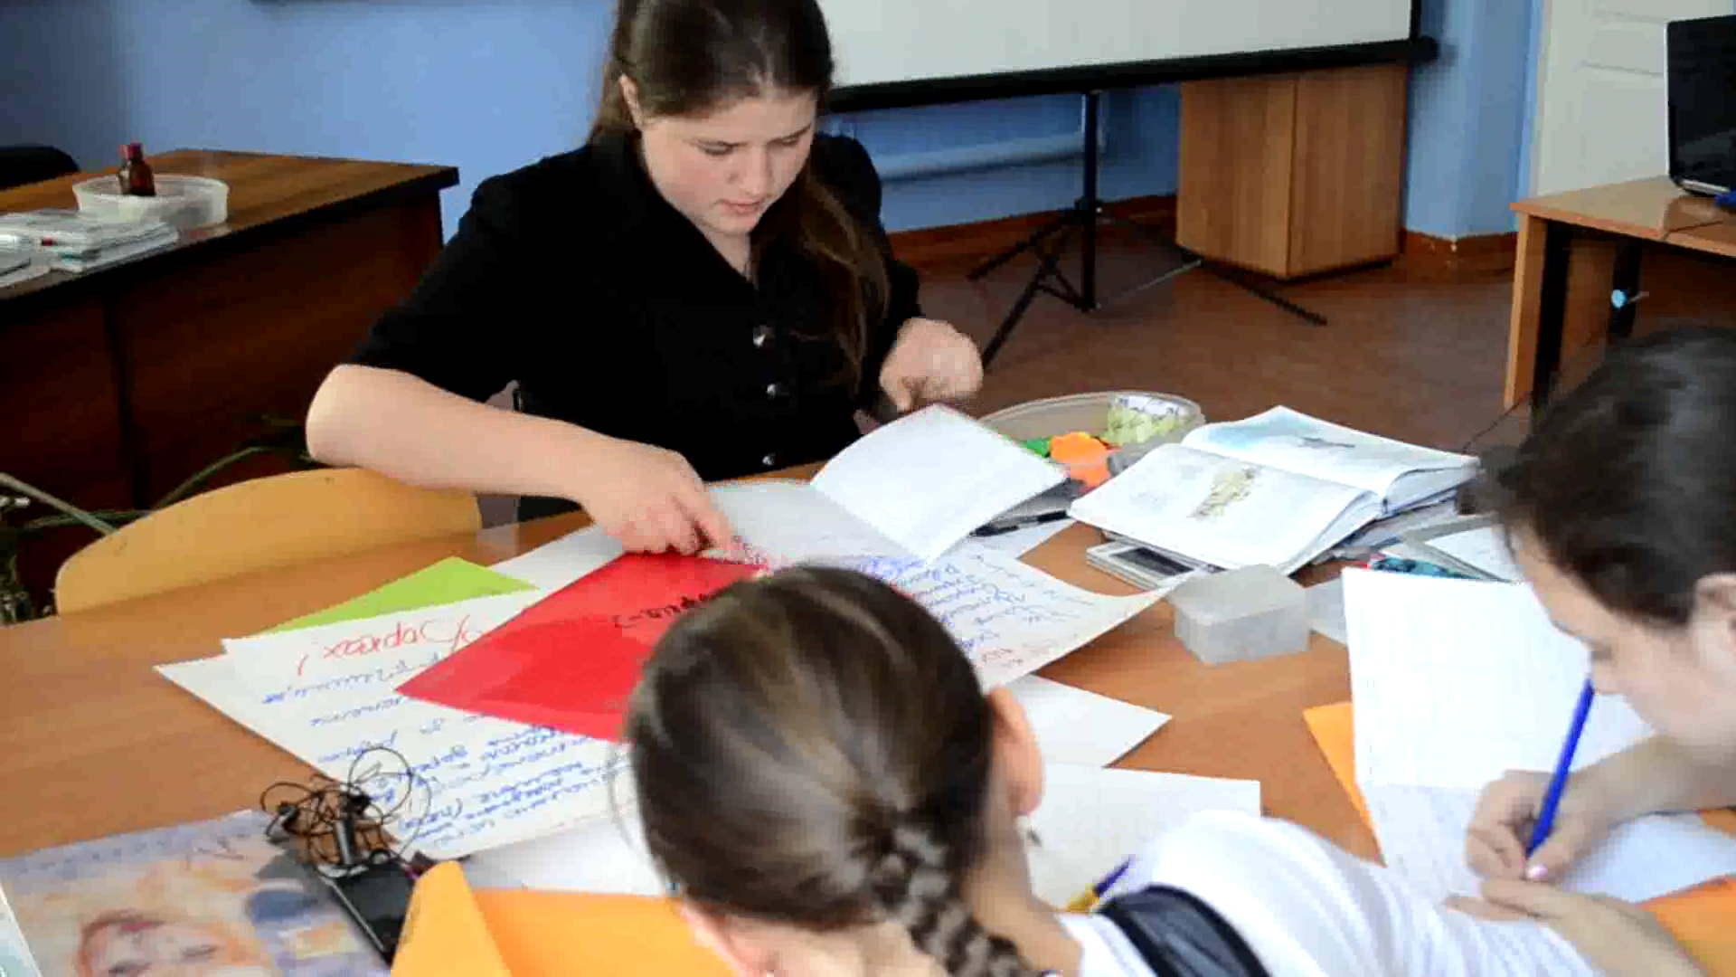
На стадии рефлексии ещё раз оценили предложенный в начале артефакт и упорно не могли найти ложную информацию. Пришлось обратить внимание учеников на биографическую информацию, даже после этого одна из групп продолжала настаивать на своем мнении, но во второй - Айгерим обратила внимание на то, что Эдуард Зюсс умер раньше того, как Владимир Иванович Вернадский опубликовал свою теорию. Также обратила внимание учеников на смысл термина "артефакт". После этого сомневающихся учеников уже не было и все пришли к выводу, что это письмо не существовало, хотя переписка между учеными и была возможна. Ребята сделали предположение, что это письмо плод моей фантазии и оказались правы, этот факт их порадовал.
Проводя рефлексию своей работы в рефлексивных дневниках и в ходе беседы, ученики отметили нехватку в знании фактического материала, рассеянности внимания, но такой вид работы им понравился, так как можно высказать свою точку зрения, хотя не всегда ее, получается, отстоять, и не всегда она верна. Отметили, что им необходимо более обдуманно составлять презентации, готовиться к их представлению.
Коллеги - наблюдатели отметили, что урок очень насыщен, требует огромной подготовки, ученики для них открылись с новой стороны, не ожидали, что смогут такой объем домашнего задания выполнить. Вопросы, возникающие по ходу урока, в конце отпали сами собой, так как урок своей цели и задач достиг. Отметили то, что мы много времени потеряли на этапе вызова, сказали "начало урока затянутое" и речь детей развита слабо, поэтому много времени ушло на формулирование ответа.
Что касается моих впечатлений, то урок своей цели достиг, основные модули программы мною использованы, через призму проблемы "Использование приемов критического мышления", так как все задания, примененные на уроке, развивают аналитическое мышление. Не могу сказать, что такие формы работы для меня являются новыми, в той или иной степени мною они использовались и ранее, но не в такой концентрации на одном уроке. Поэтому могу констатировать, что такой подход более эффективен, чем традиционный для знания, понимания и применения этих знаний учениками. Они не просто добывают информацию самостоятельно, но и осознают, для чего они это делают и как это им пригодится в будущем. Тем самым повышается учебная мотивация, что подтверждает анкетирование и это отражено в диаграмме:
Хотелось бы отметить и трудности, которые возникали в ходе работы. Это и ограниченные временные рамки урока, большой объем подготовки учителя и учеников к уроку, недостаточное оснащение компьютерной техникой класса, увеличившаяся нагрузка на учеников в ходе урока. Но не решаемых вопросов нет, большая часть барьеров исчезнет, при усовершенствовании своей методики и рациональном распределении заданий и времени на уроке.
В педагогической практике в дальнейшем планирую расширенно применять приемы технологии критического мышления для развития аналитического мышления у детей и у меня, использовать психологические тренинги для создания благоприятного микроклимата, различные формы само- и взаимооценивания учеников, информационно-коммуникативные технологии и различные новые подходы в обучении, чтобы разнообразить работу на уроке и сделать его интересным не только для своих учеников, но и для себя.
В конце своего отчета хочу привести мудрые слова древнегреческого философа Сократа «Ученость — это сладкий плод горького корня».

